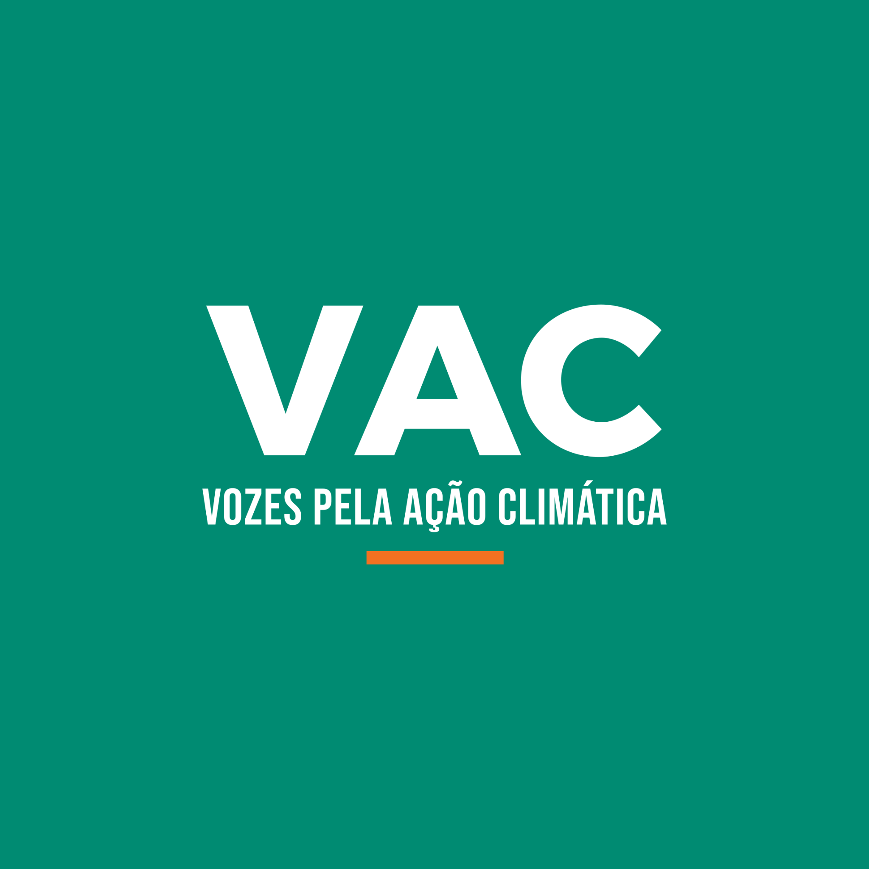

PROPOSTA SIMPLIFICADA

FORMULÁRIO

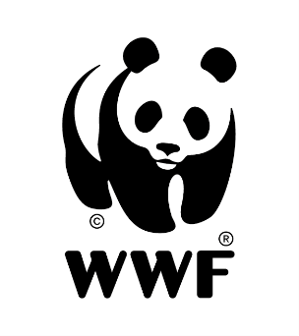

ANEXO II - FORMULÁRIO DA PROPOSTA SIMPLIFICADA

Este formulário deverá ser preenchido pela proponente principal da proposta simplificada (preencher na fonte 'Arial', tamanho 10 (dez) e espaçamento entre linhas de ‘simples’)

- IDENTIFICAÇÃO DA PROPOSTA

Título da proposta
Nome da organização proponente principal
Demais organizações parceiras proponentes que integram a coalizão
Área geográfica de abrangência da proposta na Amazônia Legal
Descrição público beneficiado direto
Descrição do público beneficiado indireto

- ASPECTOS INOVADORES DA PROPOSTA

Aspectos inovadores do desenvolvimento da proposta
(no máximo 250 palavras)
Apresentação da coalizão e sua forma de governança

- INFORMAÇÕES CADASTRAIS DA PROPONENTE PRINCIPAL

Razão social e sigla
CNPJ
Endereço
Ano de fundação
Número atual de membros/associados
Nome e cargo da pessoa legalmente responsável pela organização

Telefone de contato de pelo menos duas pessoas responsáveis pela proposta (de preferência, que tenha Whatsapp)
Média do orçamento anual nos últimos 03 anos
Curta descrição de projetos executados nos últimos 03 anos e tempo de execução dos mesmos relacionados à(s) linha(s) de atuação selecionada(s); detalhar o tempo de experiência da na(s) linha(s) de atuação selecionada(s) abaixo

- DESCRIÇÃO DA PROPOSTA SIMPLIFICADA

Descreva o problema principal e como ele se vincula à agenda climática que a coalizão proponente pretende enfrentar
(no máximo 250 palavras)
Objetivo geral da proposta
(no máximo 75 palavras)
Resultados esperados
Descreva a metodologia utilizada para alcançar os resultados esperados
(no máximo 250 palavras)
Atividades principais
Descreva os grupos prioritários contemplados
Número de beneficiários finais diretos e indiretos contemplados
Estimativa do valor total da proposta em reais

- DETALHAMENTO DE ATIVIDADES POR LINHA TEMÁTICA
Indique as linhas temáticas da proposta e atividades previstas (as informações deverão ser preenchidas com base no Anexo I do Termo de Referência)

Linha temática | Atividades previstas
1- FORTALECIMENTO MÚTUO DE
CAPACIDADES
2- DEFINIÇÃO DA
AGENDA COMUM E
CONSTRUÇÃO DE
MOVIMENTO
3 - INCIDÊNCIA EM POLÍTICAS PÚBLICAS E MECANISMOS FINANCEIROS (ADVOCACY)
ESTÁ PREVISTO
FORTALECIMENTO ORGANIZACIONAL DE
PEQUENAS ORGANIZAÇÕES E COLETIVOS? EM QUAIS
ATIVIDADES?

Pessoas jurídicas nacionais, de direito privado sem fins lucrativos, cujo objeto social seja compatível com objetivo deste Processo de Seleção de Propostas e que estejam com o CNPJ ativo (por exemplo: associações; cooperativas; institutos; fundações; ONGs; fundos).
Além das pessoas jurídicas sem fins lucrativos descritas acima, também podem compor a coalizão: Conselhos; escola familiar rural; agremiações; pastorais; redes; coletivos; movimentos de base; e empresas. Empresas não poderão receber repasse financeiro).
Populações rurais e urbanas (por exemplo: ribeirinhos, extrativistas, quilombolas, indígenas, agricultores familiares, pescadores artesanais, catadores, artesãos, coletivos de juventude, dentre outros) da Amazônia LegaL. Serão priorizadas as propostas que contemplem mulheres e jovens.
Beneficiados diretos: Entende-se como os grupos/públicos/pessoas que beneficiarão de forma direta da ação.
Beneficiados indiretos: Entende-se os destinatários que se beneficiarão da ação a longo prazo, quer se trate da população em geral quer de um setor em sentido lato.
Detalhar no endereço: rua, número, complemento, bairro, cidade, estado e CEP. Se o endereço for na área rural (aldeia, quilombo, acampamento, unidade de conservação) colocar o nome da terra indígena, município etc. Incluir também o endereço postal diferente, para receber correspondência, caso exista.
Objetivo geral se relaciona com o impacto da proposta e objetivos específicos com os produtos entregues ao final do projeto.

